15.06.2020г. №15
РОССИЙСКАЯ ФЕДЕРАЦИЯ
ИРКУТСКАЯ ОБЛАСТЬ
МУНИЦИПАЛЬНОЕ ОБРАЗОВАНИЕ
«МАМСКО-ЧУЙСКИЙ РАЙОН»
ВИТИМСКОЕ ГОРОДСКОЕ ПОСЕЛЕНИЕ
АДМИНИСТРАЦИЯ
ПОСТАНОВЛЕНИЕ

Об утверждении схемы расположения

земельного участка на кадастровом плане территории, расположенного по адресу: Российская Федерация, Иркутская область, Мамско-Чуйский район, Витимское городское поселение, п. Колотовка

С целью утверждения границ территории местного значения - зоны лесов, расположенной по адресу: Российская Федерация, Иркутская область, Мамско-Чуйский район, Витимское городское поселение, п. Колотовка, в соответствии с пунктом 9 статьи 85, статьями 94, 95 Земельного кодекса Российской Федерации принимая во внимание классификатор разрешенного использования земельных участков, утвержденный Приказом Министерства экономического развития Российской Федерации от 01.09.2014 года № 540, руководствуясь ст.11, 11.10, 39,2 Земельного кодекса Российской Федерации, п.20 части 1 статьи 6 Устава Витимского муниципального образования, администрация Витимского городского поселения,

ПОСТАНОВЛЯЕТ:
1. Утвердить схему расположения земельного участка на кадастровом плане территории, расположенного по адресу: Российская Федерация, Иркутская область, Мамско-Чуйский район, Витимское городское поселение, п. Колотовка, общей площадью - 43134 кв.м., категория земель – земли населенных пунктов, зона лесов Р3-1, разрешенное использование земельного участка – отдых (рекреация).
2. Обществу с ограниченной ответственностью «СЕРВИСТА» обратиться в Управление Федеральной службы государственной регистрации, кадастра и картографии по Иркутской области, его территориальные отделы для проведения кадастрового учета земельного участка и государственной регистрации права собственности Администрации Витимского городского поселения Мамско-Чуйского района на земельный участок, указанный в пункте 1 настоящего Постановления, внесения соответствующих сведений об ограничениях по использованию земельного участка, расположенного в пределах территории местного значения - городских лесов.
3.Настоящее постановление подлежит официальному опубликованию в бюллетене нормативно-правовых актов "Витимский вестник" и размещению на официальном сайте администрации Витимского городского поселения .
4. Контроль за выполнением настоящего Постановления оставляю за собой.

И.О.главы поселения Т.А.Лукичева
Лист №1 из 3
Площадь земельного участка – 43134 кв.м.
Обозначение характерных точек | Координаты, м (МСК-38,зона 6) |  | Обозначение характерных точек | Координаты, м (МСК-38,зона 6) |  | Обозначение характерных точек | Координаты, м (МСК-38,зона 6) |  | Обозначение характерных точек | Координаты, м (МСК-38,зона 6)
 | X | Y |  | X | Y |  | X | Y |  | X | Y
-1 | -2- | -3- | -1 | -2- | -3- | -1 | -2- | -3- | -1 | -2- | -3-
н1 | 1044788,64 | 6318496,98 | н33 | 1044695,28 | 6318296,06 | н63 | 1044649,18 | 6318665,03 | н93 | 1044623,74 | 6319280,39
н2 | 1044787,16 | 6318496,83 | н34 | 1044698,45 | 6318296,14 | н64 | 1044678,23 | 6318631,13 | н94 | 1044650,45 | 6319313,97
н3 | 1044770,50 | 6318496,04 | н35 | 1044721,62 | 6318315,43 | н65 | 1044705,31 | 6318633,39 | н95 | 1044663,67 | 6319307,35
н4 | 1044753,03 | 6318473,82 | н36 | 1044725,49 | 6318294,90 | н66 | 1044688,04 | 6318661,66 | н96 | 1044676,24 | 6319306,36
н5 | 1044744,50 | 6318474,28 | н37 | 1044713,48 | 6318286,77 | н67 | 1044661,01 | 6318716,69 | н97 | 1044691,13 | 6319284,86
6 | 1044738,39 | 6318466,01 | н38 | 1044697,60 | 6318284,05 | н68 | 1044643,82 | 6318736,95 | н98 | 1044686,37 | 6319281,61
7 | 1044699,09 | 6318424,34 | н39 | 1044716,04 | 6318272,89 | н69 | 1044636,26 | 6318749,13 | н99 | 1044688,90 | 6319276,29
8 | 1044695,46 | 6318418,25 | н40 | 1044717,84 | 6318275,09 | н70 | 1044638,50 | 6318739,38 | н100 | 1044661,84 | 6319258,12
9 | 1044676,81 | 6318399,52 | н41 | 1044726,97 | 6318284,21 | н71 | 1044596,40 | 6318655,58 | н101 | 1044664,81 | 6319237,85
н10 | 1044670,73 | 6318391,84 | н42 | 1044740,92 | 6318295,11 | н72 | 1044570,27 | 6318602,56 | н102 | 1044670,68 | 6319233,10
н11 | 1044674,69 | 6318258,45 | н43 | 1044757,17 | 6318307,89 | н73 | 1044606,75 | 6318587,58 | н103 | 1044671,31 | 6319230,22
н12 | 1044662,53 | 6318215,27 | н44 | 1044782,92 | 6318331,89 | н74 | 1044623,69 | 6318486,69 | н104 | 1044670,29 | 6319227,68
н13 | 1044668,26 | 6318210,45 | н45 | 1044788,69 | 6318339,05 | н75 | 1044641,70 | 6318503,03 | н105 | 1044668,58 | 6319211,43
н14 | 1044659,86 | 6318200,04 | н46 | 1044785,14 | 6318345,26 | н76 | 1044647,65 | 6318538,35 | н106 | 1044672,05 | 6319208,75
н15 | 1044658,52 | 6318201,03 | н47 | 1044771,97 | 6318344,48 | н77 | 1044661,15 | 6318572,88 | н107 | 1044673,23 | 6319199,28
н16 | 1044658,14 | 6318199,69 | н48 | 1044774,65 | 6318375,02 | н78 | 1044674,64 | 6318590,35 | н108 | 1044671,91 | 6319196,94
н17 | 1044713,91 | 6318201,04 | н49 | 1044765,87 | 6318385,67 | н79 | 1044704,80 | 6318603,44 | н109 | 1044672,19 | 6319196,72
н18 | 1044689,28 | 6318229,22 | н50 | 1044743,40 | 6318413,04 | н55 | 1044721,98 | 6318606,10 | н110 | 1044679,17 | 6319201,37
н19 | 1044682,13 | 6318220,44 | н51 | 1044795,75 | 6318458,98 |  |  |  | н111 | 1044689,10 | 6319215,26
н20 | 1044673,45 | 6318208,30 | н52 | 1044819,73 | 6318431,65 | н80 | 1044745,02 | 6319344,67 | н112 | 1044693,07 | 6319220,42
н21 | 1044668,57 | 6318211,78 | н53 | 1044822,91 | 6318433,03 | н81 | 1044759,34 | 6319360,76 | н113 | 1044696,24 | 6319228,76
н22 | 1044677,35 | 6318224,08 | н54 | 1044807,38 | 6318466,31 | н82 | 1044759,34 | 6319360,77 | н114 | 1044707,75 | 6319245,43
н23 | 1044687,94 | 6318237,07 | н1 | 1044788,64 | 6318496,98 | н83 | 1044759,34 | 6319368,85 | н115 | 1044708,94 | 6319254,95
н24 | 1044696,60 | 6318246,68 |  |  |  | н84 | 1044766,09 | 6319393,86 | н116 | 1044708,94 | 6319277,57
н25 | 1044708,31 | 6318263,44 | н55 | 1044721,98 | 6318606,10 | н85 | 1044766,09 | 6319404,11 | н117 | 1044718,47 | 6319306,94
н26 | 1044710,84 | 6318266,54 | н56 | 1044710,83 | 6318624,36 | н86 | 1044626,90 | 6319349,70 | н118 | 1044724,02 | 6319312,10
н27 | 1044689,08 | 6318270,11 | н57 | 1044692,76 | 6318624,36 | н87 | 1044629,16 | 6319343,48 | н119 | 1044736,72 | 6319329,56
н28 | 1044689,85 | 6318280,57 | н58 | 1044695,66 | 6318611,77 | н88 | 1044629,22 | 6319341,18 | н120 | 1044740,04 | 6319336,75
н29 | 1044681,33 | 6318280,57 | н59 | 1044654,02 | 6318597,24 | н89 | 1044628,15 | 6319339,67 | н121 | 1044740,49 | 6319339,59
н30 | 1044677,50 | 6318283,25 | н60 | 1044636,59 | 6318624,36 | н90 | 1044608,58 | 6319331,53 | н122 | 1044742,27 | 6319341,59
н31 | 1044673,78 | 6318323,18 | н61 | 1044649,18 | 6318633,07 | н91 | 1044606,96 | 6319328,78 | н80 | 1044745,02 | 6319344,67
н32 | 1044689,08 | 6318323,95 | н62 | 1044631,75 | 6318653,41 | н92 | 1044621,08 | 6319288,07

Лист №2 из 3
Масштаб 1 : 5000

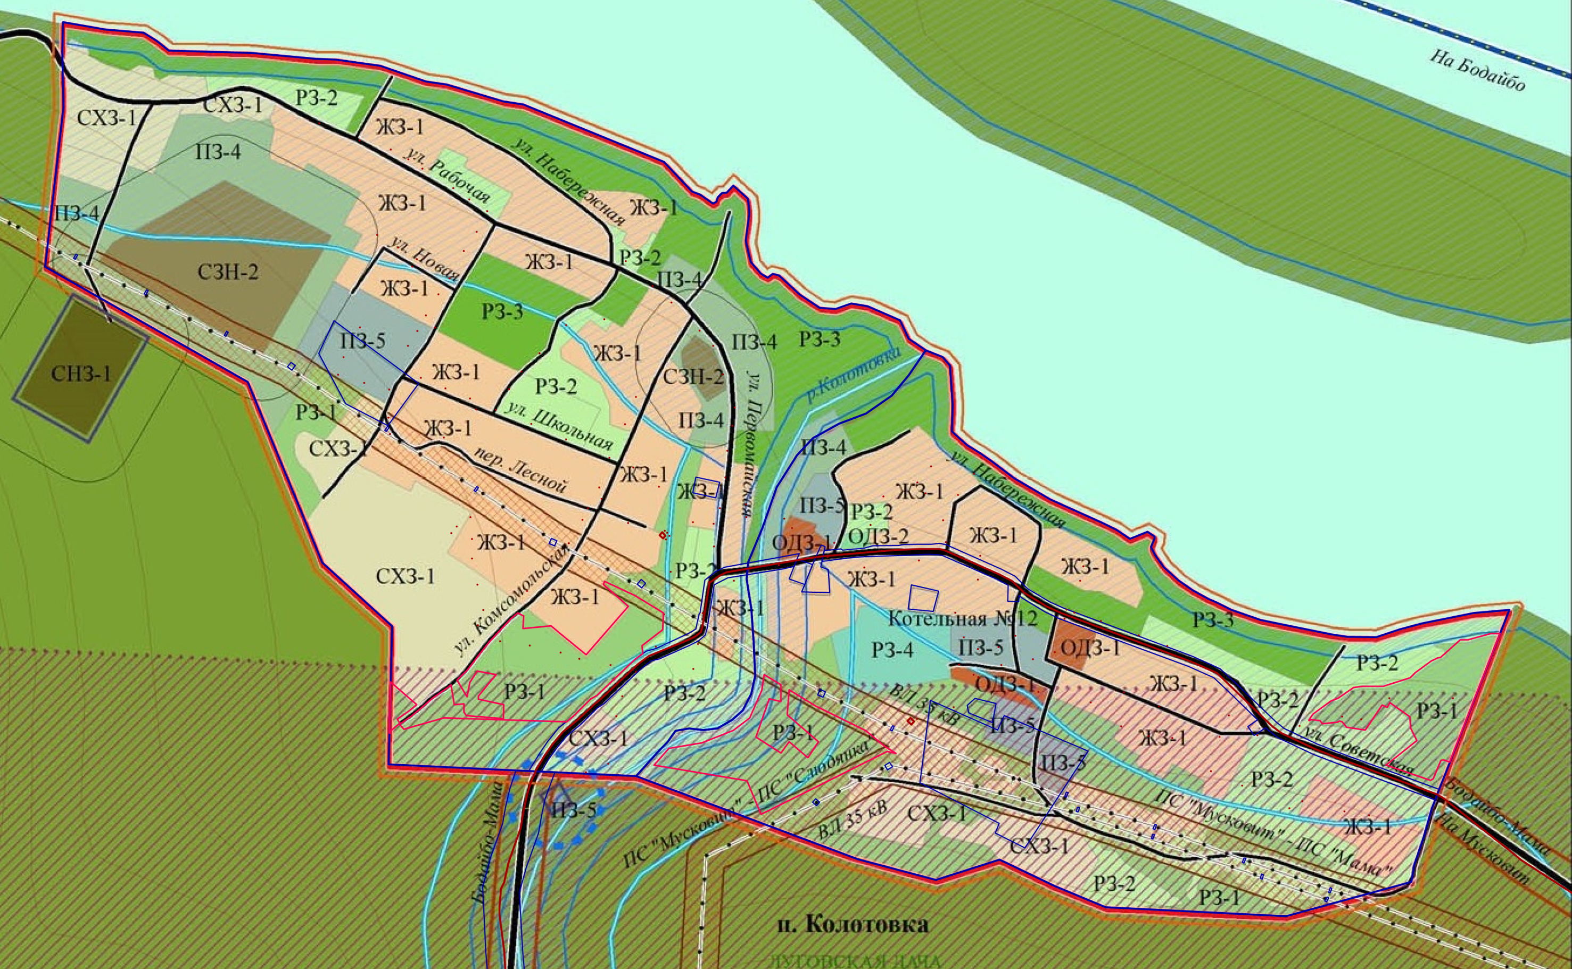
38:24:200036
38:24:200035
Масштаб 1 : 3500
Лист №3 из 3

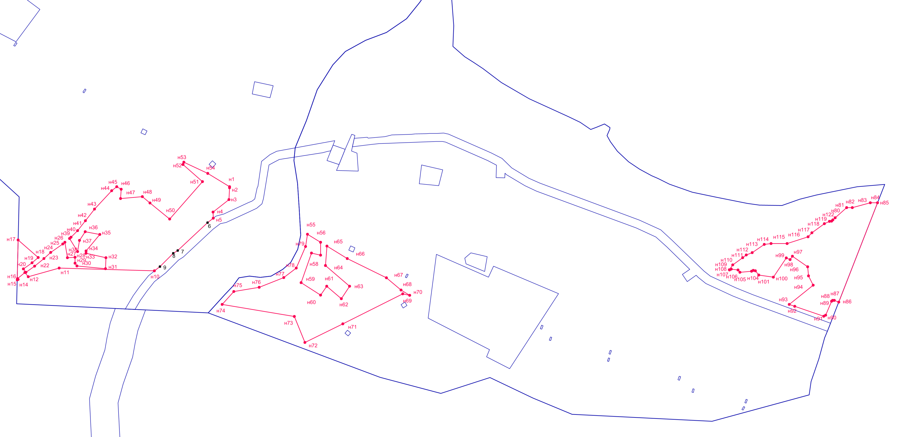

Лист №1 из 6

38:24:200035
38:24:000000:87

38:24:200036
Условные обозначения:
 | – | граница образуемого земельного участка
 | – | граница земельного участка, сведения о котором содержатся в ЕГРН
 | – | граница кадастрового квартала
38:24:200035 | – | номер кадастрового квартала
38:24:000000:87 | – | кадастровый номер земельного участка, сведения о котором содержатся в ЕГРН
н5 | – | характерная точка границы образуемого земельного участка
6 | – | существующая точка границы земельного участка, сведения о котором содержатся в ЕГРН

Масштаб 1 : 10 000
38:24:100021
38:24:000000:88

Масштаб 1 : 2 000
Масштаб 1 : 2 000

